Kan jordens kjerne påvirke fiskelykken utenfor norskekysten?
Av Espen Andre Røinaas, biokjemiker, lektor, 2026

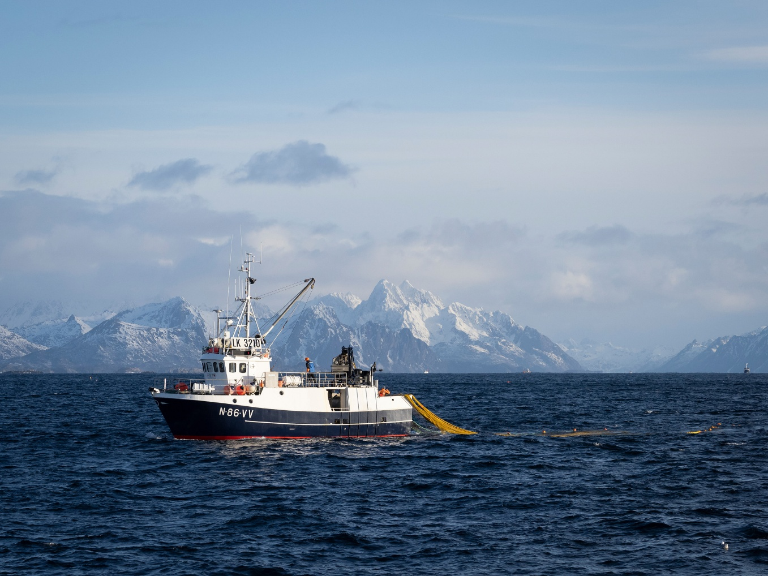
Fra jordens glødende kjerne til fiskefeltene utenfor Lofoten strekker det seg en mulig kjede av sammenhenger som forskere fortsatt forsøker å forstå. Kan langsomme rytmer i jordens indre sette spor i klimaet, havet og fiskens vandringer?

En hypotese om koblingen mellom jordens indre og havklimaet
Dypt inne i jorden, i den varme og metalliske kjernen, foregår langsomme og massive bevegelser som påvirker hele planeten. Kjernen består av en fast indre del omgitt av en flytende ytre kjerne av jern og nikkel. I denne flytende delen sirkulerer enorme strømmer av metall, drevet av varme, rotasjon og magnetiske krefter. Disse bevegelsene skaper jordens magnetfelt, men når slike strømmer endrer retning eller styrke, flyttes enorme mengder masse i jordens indre.
Når store mengder masse flyttes i kjernen, endres jordens rotasjonshastighet svakt. Prinsippet er det samme som når en skøyteløper roterer raskere ved å trekke armene inn mot kroppen: når masse beveger seg nærmere rotasjonsaksen, øker rotasjonshastigheten; når den flyttes utover, går rotasjonen litt saktere. For jorden er endringene små – bare noen få millisekunder i lengden på døgnet – men moderne måleinstrumenter er presise nok til å registrere dem.
Når forskere analyserer disse variasjonene i jordens rotasjon over tid, dukker det opp tydelige rytmer. Den mest markante er en jevn seksårig syklus som ser ut til å være knyttet til dynamikken i den flytende ytre kjernen. I tillegg finnes det en langt langsommere rytme på rundt 60–70 år. Det interessante er at denne langsomme syklusen ikke bare finnes i jordrotasjonen, men også i atmosfærens sirkulasjon og i havets temperaturmønstre i Nord-Atlanteren. Det tyder på at både den korte seksårssyklusen og den lange 60–70-årssyklusen kan springe ut fra de samme prosessene i jordens indre – omtrent slik solen har både korte og lange sykluser som påvirker solaktiviteten.
Den korte seksårssyklusen kan forstås som en raskere «overtone» av den langsomme 60-årsrytmen, på samme måte som et musikkinstrument vibrerer på flere frekvenser samtidig. Hvis kjernen har både korte og lange sykluser, kan disse forplante seg utover i planeten og påvirke både jordrotasjonen, atmosfæren og havet. Jordrotasjonen bestemmer hvordan både vind og havstrømmer bøyer av og organiserer seg i store mønstre. Atmosfæren og havet påvirker deretter hverandre gjensidig: Vind og trykkmønstre setter havet i bevegelse, mens havet lagrer og frigjør varme som igjen påvirker atmosfæren. Fordi de to systemene er tett koblet, kan langsomme variasjoner i jordsystemet sette spor i begge samtidig.
I Nord-Atlanteren finnes det tydelige temperaturvariasjoner på tidsskalaer på flere tiår, blant annet i Atlanterhavets multidekadiske oscillasjon (AMO). Disse variasjonene påvirker havtemperaturer, havstrømmer og økosystemer, og dermed også hvor fiskebestander trives og vandrer. Dersom de langsomme rytmene i jordens kjerne, jordrotasjonen, atmosfæren og havet faktisk er koblet sammen, kan fiskens vandringer – og fiskelykken langs norskekysten – være en del av et større mønster som begynner dypt inne i planetens indre.

Jordens indre motor og lengden på døgnet
Selv om jordens rotasjon virker stabil, varierer lengden på døgnet svakt fra år til år. Disse variasjonene måles som Length of Day (LOD) og gir et presist mål på hvordan rotasjonshastigheten endrer seg over tid. Endringene er små – bare noen få millisekunder – men de følger tydelige mønstre når man analyserer lange tidsserier.
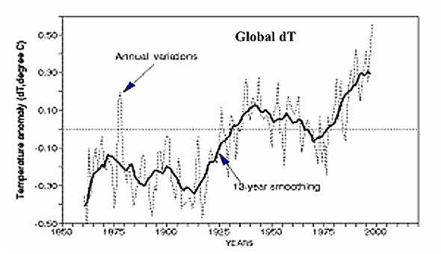

Grafen viser den globale gjennomsnittstemperaturen (dT) fra 1861 til 1998. De prikkede linjene viser årlige temperaturavvik, mens den glatte linjen viser et 13-års glidende gjennomsnitt som gjør den langsiktige oppvarmingen tydeligere.

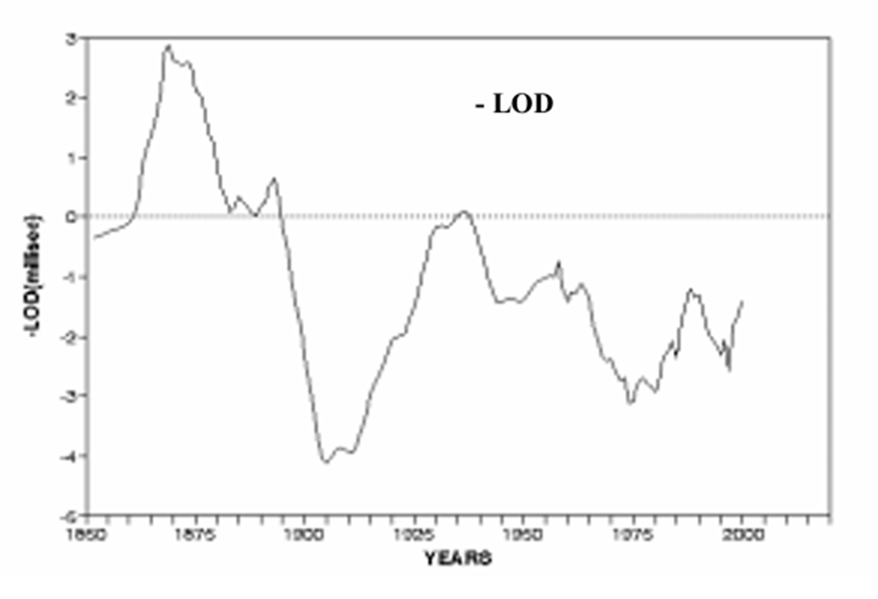
Grafen viser den negative lengden på døgnet (–LOD) fra 1850 til 1998. –LOD betyr at LOD-verdiene er snudd på hodet for å gjøre det lettere å sammenligne med andre kurver, som global temperatur. Når –LOD går opp, betyr det at døgnet egentlig har blitt litt kortere; når –LOD går ned, betyr det at døgnet har blitt litt lengre.

Det mest markante mønsteret er en langsom svingning på rundt 60–70 år. Denne rytmen går igjen i flere uavhengige datasett og viser at jordens rotasjon ikke bare påvirkes av kortvarige prosesser som vær og sesongvariasjoner, men også av dypere mekanismer i jordsystemet. Når man fjerner de lange trendene (detrender) i både LOD (nedadgående trend) og global temperatur (oppadgående trend), får man to kurver som ligner sterkt på hverandre, og LOD ligger flere år foran temperaturendringene. Dette antyder at rotasjonsendringer kan være en tidlig indikator på langsomme klimavariasjoner.

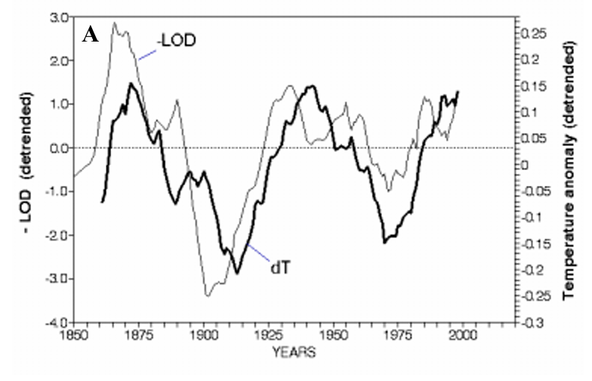
Grafen viser hvordan den detrendede globale temperaturen (dT) og den detrendede negative lengden på døgnet (–LOD) varierer fra 1850 til 1998. Når trendene fjernes, står man igjen med de langsomme svingningene – og disse to kurvene følger nesten samme rytme. Det betyr at endringer i jordens rotasjon og endringer i global temperatur varierer i takt over flere tiår.

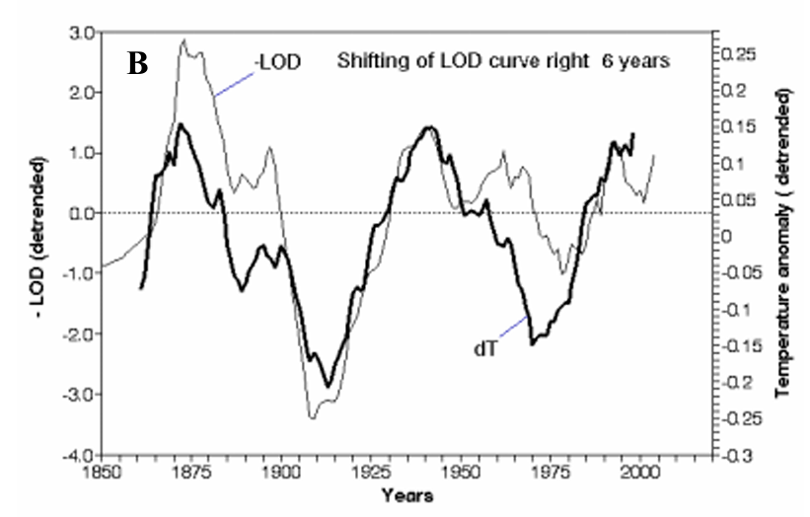
Når den detrendede LOD-kurven flyttes seks år mot høyre, får LOD og global temperatur nesten samme rytme. Dette viser at LOD-endringene ser ut til å komme noen år før temperaturendringene, og at begge følger den samme langsomme 60–70-års klimarytmen.

I tillegg til den lange rytmen finnes det også en seksårig syklus i LOD. Denne kortere syklusen er observert i jordens rotasjon, i gravitasjonsfeltet, i magnetfeltet og i flere klimavariabler. Det spesielle med denne seksårige rytmen er at den ikke kan forklares av atmosfæren eller havet alene. Hastigheten til atmosfæren og jordens faste del svinger i motsatt retning i en seksårig rytme. Det betyr at de beveger seg som et koblet system, der endringer i den ene delen må kompenseres av den andre. Det vil si:
- Når atmosfæren roterer litt raskere, går jordens rotasjon litt saktere → LOD blir lengre.
- Når atmosfæren roterer litt saktere, går jorden litt raskere → LOD blir kortere.
Fordi atmosfæren ikke kan skape denne rytmen alene, tyder det på at drivkraften ligger dypere i jordsystemet, trolig i samspillet mellom kjernen og jordens faste del.
På tidsskalaer rundt 60–70 år ser man en langsom rytme i både atmosfæren og havet. I Nord-Atlanteren viser denne rytmen seg som perioder der havet blir litt varmere eller litt kaldere over flere tiår. Dette mønsteret kalles Atlanterhavets multidekadiske oscillasjon (AMO), og det påvirker temperaturen i Nord-Atlanteren og dermed havstrømmene langs norskekysten.
Et godt eksempel på slike langsomme atmosfæriske endringer er den nordatlantiske oscillasjonen (NAO), som beskriver hvordan lufttrykk og vindmønstre over Nord-Atlanteren varierer over tid. NAO påvirker både klimaet i Nord Europa og havforholdene langs norskekysten.
Det er fortsatt uklart hvordan den seksårige og den 60–70-årige syklusen henger sammen. Den korte syklusen kan være en raskere «overtone» av den lange, eller de kan være uttrykk for ulike, men beslektede prosesser i jordsystemet. Det som er sikkert, er at begge rytmene er reelle og målbare, og at de påvirker jordens rotasjon på måter som igjen kan forplante seg videre til atmosfæren og havet.
Når havet blir varmere eller kaldere over flere tiår, endrer også fiskens vandringsmønstre seg. Dermed kan fiskens utbredelse langs norskekysten være et resultat av prosesser som startet dypt inne i jordsystemet lenge før endringene ble synlige i havet.

Atmosfærens rytmer: ACI, NAO og sirkulasjonsmønstre
Atmosfæren har sine egne langsomme rytmer, og noen av de mest interessante finner vi i store sirkulasjonsmønstre som endrer seg over flere tiår. Et av de mest brukte målene på slike endringer er Atmospheric Circulation Index (ACI). Denne indeksen beskriver hvordan atmosfæren organiserer seg i stor skala – om luftstrømmene hovedsakelig går vest–øst (zonal sirkulasjon) eller om de i større grad beveger seg nord–sør (meridional sirkulasjon). Når man analyserer ACI over mer enn hundre år, dukker det opp en tydelig rytme på rundt 55–65 år. Det bemerkelsesverdige er at denne rytmen ligner på variasjonene man finner både i global temperatur og i jordens rotasjon (LOD). Det betyr at atmosfærens storskala sirkulasjon ikke bare varierer tilfeldig, men følger langsomme mønstre som også kan spores i andre deler av jordsystemet.
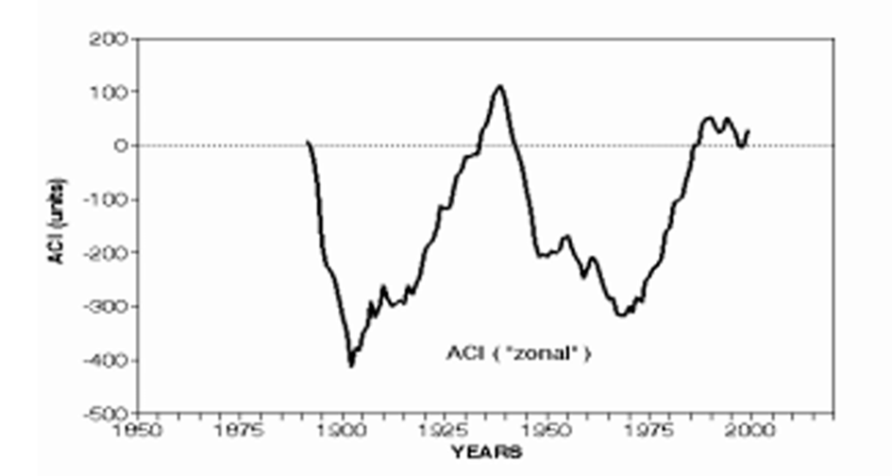
Den «zonale» Atmospheric Circulation Index (ACI) viser hvor sterkt atmosfæren domineres av vest–øst‑gående luftstrømmer. Når sirkulasjonen er mer zonal, følger vinden breddegradene, og værmønstrene blir jevnere og mer stabile. Grafen viser hvordan denne zonale ACI har variert fra 1891 til 1999. Kurven svinger tydelig over tid, med perioder der atmosfæren er mer zonal (høye verdier) og perioder der den er svakere (lave verdier). Disse langsomme variasjonene følger en rytme på rundt 55–65 år, et mønster som også finnes i global temperatur og i jordens rotasjon (LOD). Det tyder på at atmosfærens storskala sirkulasjon ikke varierer tilfeldig, men følger de samme fler‑tiårige rytmene som preger andre deler av jordsystemet.

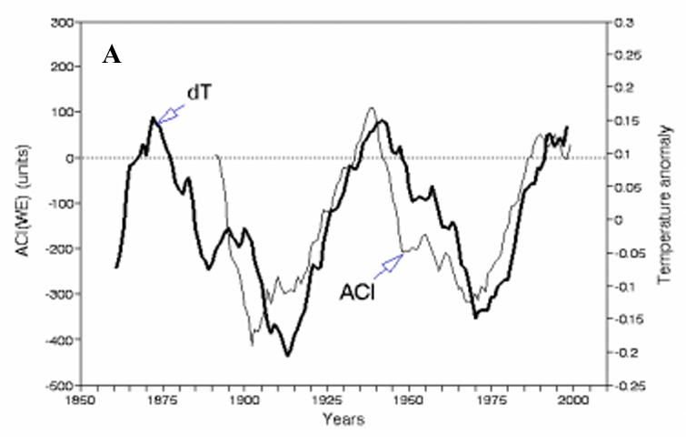
Grafen viser hvordan den detrendede Atmospheric Circulation Index (ACI) (nøytral trend) og den detrendede globale temperaturen (dT) (oppadgående trend) varierer fra 1850 til 1999. Det at kurvene har nesten samme rytme tyder på at både ACI og dT følger den samme langsomme 60–70-års rytmen i klimasystemet.

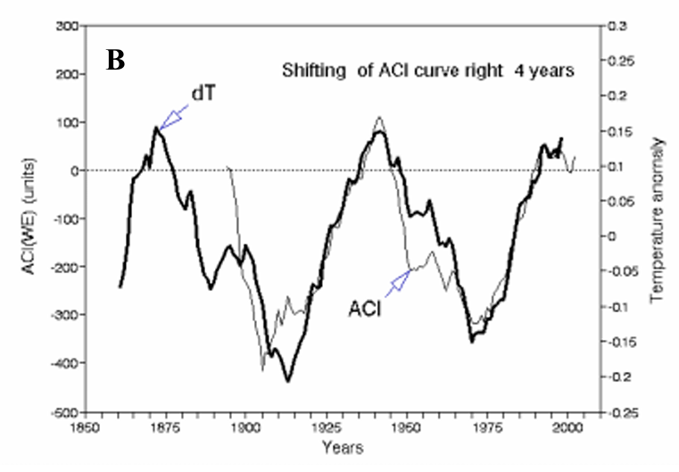
Når den detrendede ACI‑kurven forskyves fire år mot høyre, får ACI og den detrendede globale temperaturen nesten samme rytme. Det betyr at ACI-endringer ser ut til å komme litt før temperaturendringene, og at begge følger samme langsomme klimarytme.

ACI er ikke det samme som nordatlantiske oscillasjonen (NAO), selv om begge beskriver atmosfærens oppførsel. NAO handler om trykkforskjellen mellom Azorene og Island og sier mye om styrken på vestavindsbeltet (jetstrømmen) over Nord-Atlanteren. Den brukes ofte for å forstå vær og klima på sesong- og årsbasis. ACI er derimot et bredere mål som fanger opp globale eller hemisfæriske sirkulasjonsmønstre over langt lengre tidsskalaer. De to indeksene kan ligne på hverandre i enkelte perioder, men ACI fungerer mer som et stor-skala klimasignal, mens NAO er mer regionalt og kortvarig.

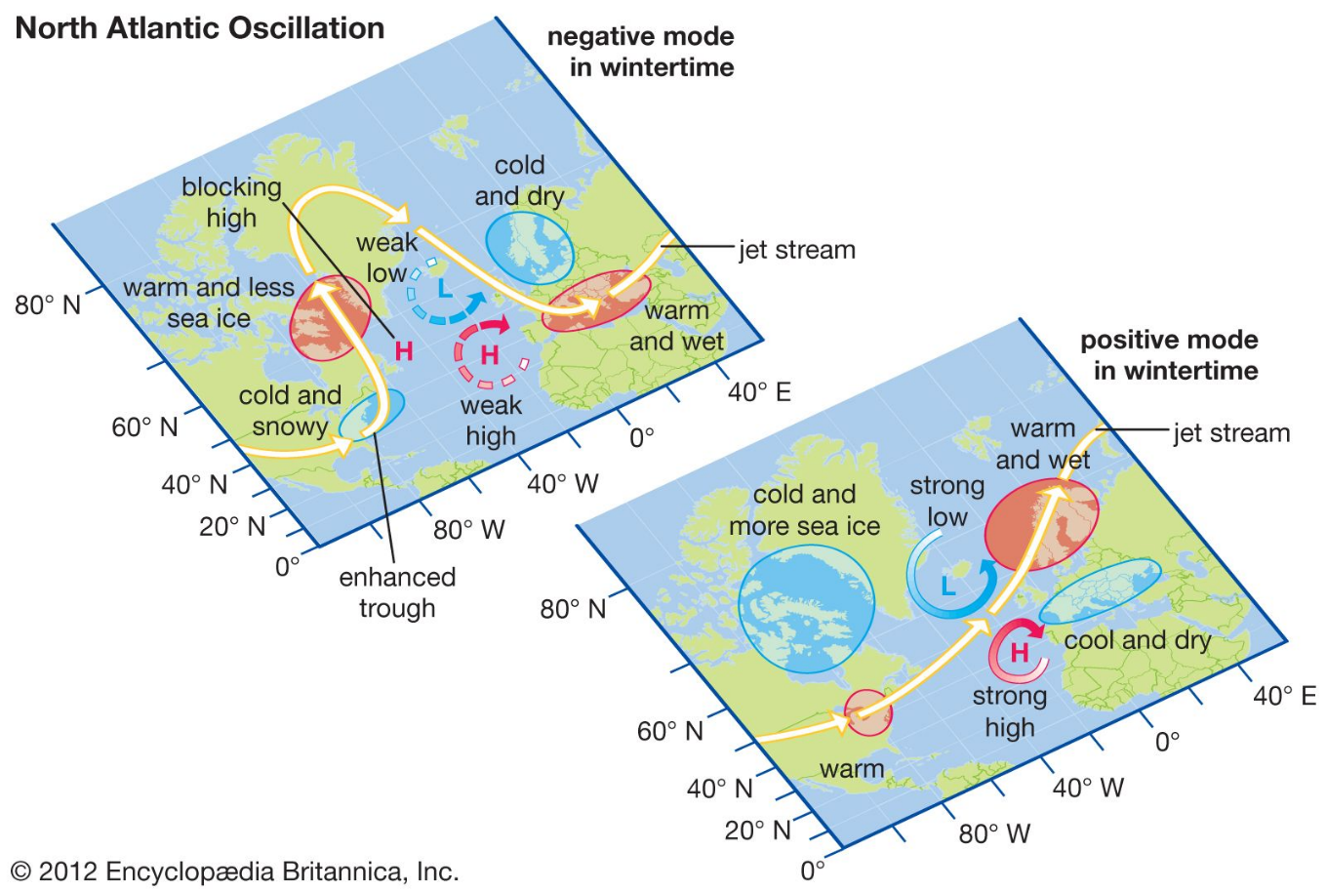

Illustrasjonen viser de to fasene av den nordatlantiske oscillasjonen (NAO) og hvordan negativ og positiv NAO påvirker jetstrømmen, temperatur, nedbør og havis i Nord‑Atlanteren og Europa. I negativ NAO blir jetstrømmen mer bølgende, noe som gir kaldere og tørrere forhold i Nord‑Europa og mer varme i Arktis. I positiv NAO er jetstrømmen sterkere og mer rett, med mildere og våtere vær i Nord‑Europa og mer havis i Arktis.

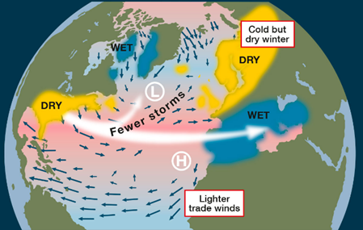 | 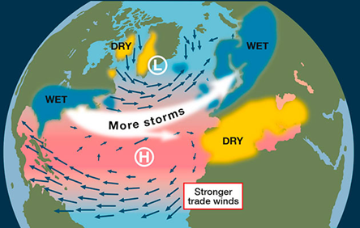
I negativ NAO‑modus svekkes trykkforskjellen mellom Island og Azorene. Det gir svakere vestavinder og en mer bølgende jetstrøm, noe som fører til færre og svakere stormer over Nord‑Atlanteren og Nord‑Europa. | I positiv NAO‑modus er trykkforskjellen mellom Island og Azorene sterk. Det gir kraftige vestavinder og en rett, rask jetstrøm som leder flere og sterkere stormer inn mot Nord‑Atlanteren og Nord‑Europa.

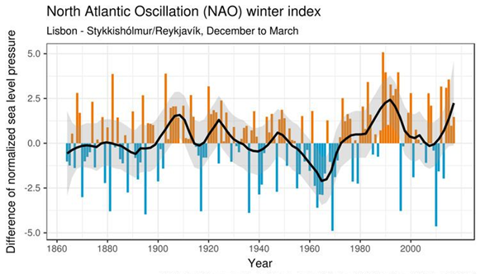

Grafen viser vinterindeksen for NAO. Røde stolper viser år med positiv NAO, der trykkforskjellen mellom Island og Portugal er sterk og gir flere stormer mot Nord‑Europa. Blå stolper viser negativ NAO, med svakere trykkforskjell og færre stormer. Den svarte linjen viser et flerårig glidende gjennomsnitt. Her fremkommer også en 60‑årig syklus, men den er svakere og mindre tydelig i datasettet.

Atmosfærens storskala sirkulasjon påvirker også hvordan jetstrømmen oppfører seg. Når ACI viser en mer zonal sirkulasjon, betyr det at luftstrømmene i atmosfæren beveger seg mer vest–øst. I slike perioder blir jetstrømmen gjerne sterkere og rettere, og værmønstrene i Nord‑Atlanteren blir mer stabile. Det motsatte skjer når ACI viser en mer meridional sirkulasjon, der atmosfæren har større nord–sør‑utslag. Da blir jetstrømmen ofte mer bølgende og ustabil, noe som gir større variasjoner i temperatur, nedbør og stormbaner. ACI beskriver de store, langsomme endringene i atmosfæren, mens jetstrømmen er den faktiske vindstrømmen høyt oppe som endrer form og styrke når ACI endrer seg.
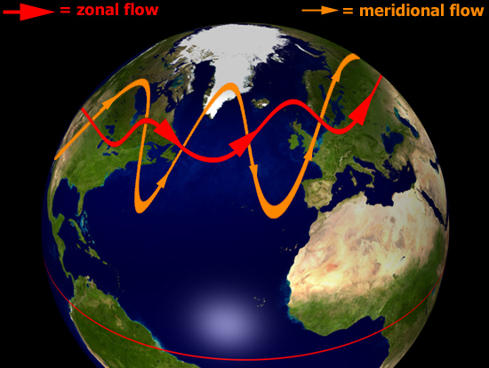 | 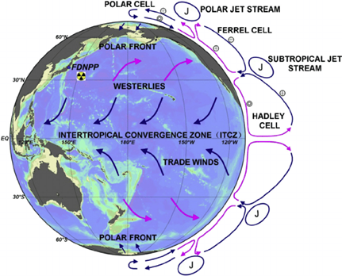
Illustrasjonen viser forskjellen mellom zonal og meridional sirkulasjon i atmosfæren. Zonal sirkulasjon betyr at jetstrømmen går mer rett fra vest mot øst, noe som gir jevnere og mer stabile værmønstre. Meridional sirkulasjon betyr at jetstrømmen bølger mer nord–sør, noe som gir større variasjoner i temperatur, nedbør og stormbaner. | Illustrasjonen viser hvordan jetstrømmene ligger høyt oppe i atmosfæren, over de store sirkulasjonscellene (Hadley‑cellen, Ferrel‑cellen og Polar‑cellen). De lavere vindbeltene – passatvindene (øst mot vest), vestavindsbeltet (vest mot øst) og polarvindene (øst mot vest) – drives av disse cellene, mens jetstrømmene (vest mot øst) dannes i grensene mellom dem. Jetstrømmene markerer overgangen mellom luftmasser og er mye sterkere og raskere enn vindene nær bakken.

Atmosfæren og havet er tett koblet sammen, og endringer i sirkulasjonen i lufta setter spor i havet. Når vestavinden er sterkere, transporteres mer varme inn i Nord-Atlanteren. Når stormbanene flytter seg, endres blandingen av vannmassene, oppvelling og styrken på havstrømmene. Trykkmønstre i atmosfæren påvirker også hvor havstrømmer forsterkes eller svekkes. Derfor vil langsomme endringer i ACI og NAO over flere tiår også føre til langsomme endringer i havet – både i temperatur, strømstyrke og hvordan varmen fordeles.
Les også artiklene: Den nord-atlantiske oscillasjonen (NAO), Jetstrømmer i Nord-Atlanteren gjennom 1250 år, Jetstrømmer, Jetstrømmer og ekstremvær

AMO og havets klimarytme
Atlanterhavets multidekadiske oscillasjon, AMO, er en langsom rytme i havtemperaturen i Nord-Atlanteren som svinger over 60–80 år. I varme faser er havoverflaten varmere enn normalt, mens den i kalde faser er kjøligere. Selv om temperaturendringene virker små, påvirker de store deler av klimasystemet. AMO setter preg på temperaturen i Norskehavet og Barentshavet, isutbredelsen i Arktis, styrken og banen til stormsystemer og egenskapene (temperatur, saltinnhold, hastighet, volumtransport, dybdefordeling og stabilitet) til havstrømmene som frakter varme nordover. AMO er ikke en egen motor i havet, men et resultat av hvordan havet responderer på endringer i strømmer, saltinnhold og varme – og på tilsvarende langsomme endringer i atmosfæren.
AMO beregnes vanligvis som avvik i havtemperaturer i Nord-Atlanteren etter at den globale oppvarmingstrenden (økning på 0,15 °C per tiår) er fjernet. Dette gjør det mulig å skille mellom langsom global oppvarming og naturlige svingninger i havet. AMO svinge opp og ned uavhengig av den langsiktige oppvarmingen, selv om de to prosessene kan påvirke hverandre. Selv om den langsomme oppvarmingen i Nord-Atlanteren påvirkes av flere faktorer, er det fortsatt usikkert hvor mye som skyldes naturlige variasjoner i hav og atmosfære, og hvor mye som skyldes andre drivkrefter som solaktivitet eller endringer i strålingsbalansen (klimagasser, isdekke og skydekke). AMO beskriver derfor først og fremst den naturlige rytmen i havet, uavhengig av hva som driver den langsiktige trenden.

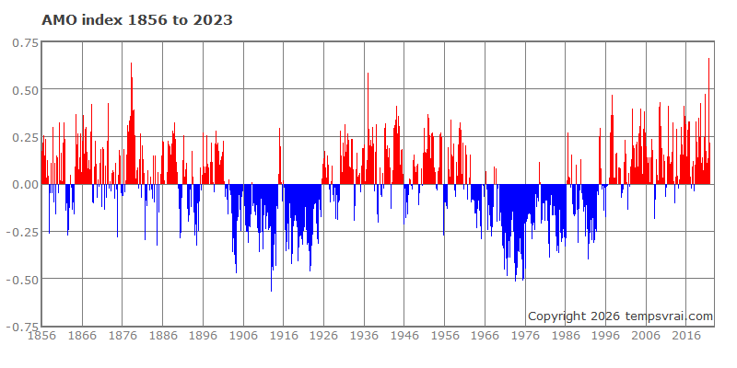
Grafen viser AMO-indeksen fra 1856 til 2023. Indeksen forteller hvor mye varmere eller kaldere Nord-Atlanteren er enn normalen etter at den langsiktige oppvarmingstrenden er fjernet. Positive tall (rød) betyr at havet er varmere enn normalen, mens negative tall (blå) betyr at havet er kaldere enn normalen. Verdiene i indeksen viser styrken på avviket – jo høyere tall, desto sterkere varm fase, og jo lavere tall, desto sterkere kald fase.

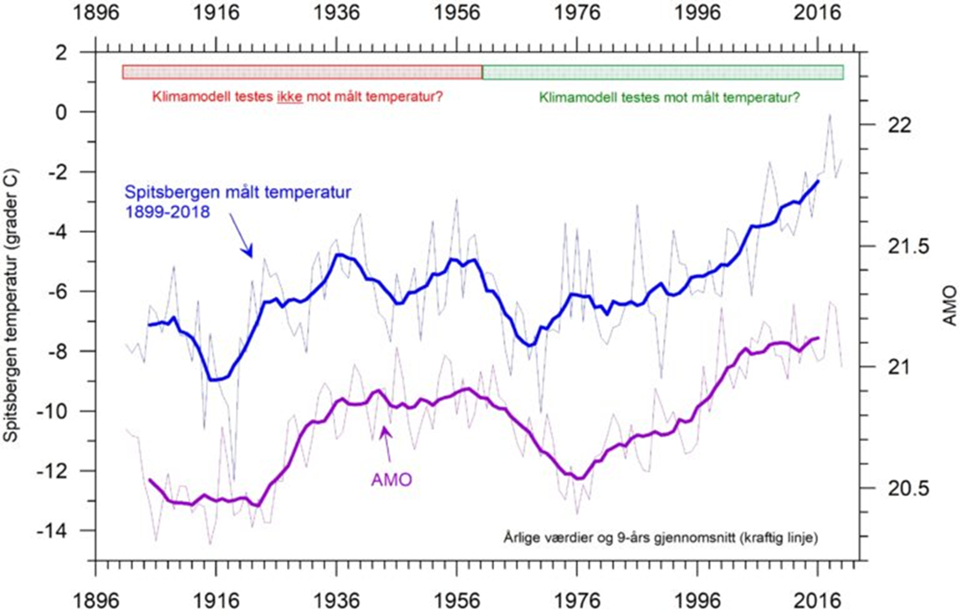
Grafen viser hvordan årsmiddeltemperaturen på Svalbard (blå kurve) og AMO‑indeksen (lilla kurve) har utviklet seg fra 1899 til 2018. De tynne linjene viser årlige variasjoner, mens de tykkere linjene viser 9‑års glidende gjennomsnitt som gjør de langsomme svingningene tydeligere. Figuren illustrerer at temperaturene på Svalbard følger AMO‑syklusen i omtrent 60‑års rytmer, med varme og kalde perioder som opptrer samtidig.

Les også artikkelen: AMO – en langsom rytme i Atlanterhavet
Langs norskekysten strømmer varmt og salt atlanterhavsvann nordover i den norske atlanterhavsstrømmen, som er en forlengelse av Golfstrømmen. Denne strømmen bringer varme inn i Norskehavet og Barentshavet og påvirker både isforhold, planktonproduksjon og næringsgrunnlaget i havet. Strømmen er avgjørende for hvor ulike fiskearter kan trives og vandre. Når AMO er i en varm fase, blir vannmassene i nordområdene varmere, og havisens utbredelse i Barentshavet reduseres. Mange arter kan da flytte seg nordover og østover. I kalde faser blir havet kjøligere, og isen trekker seg sørover igjen, noe som forskyver leveområdene i motsatt retning.
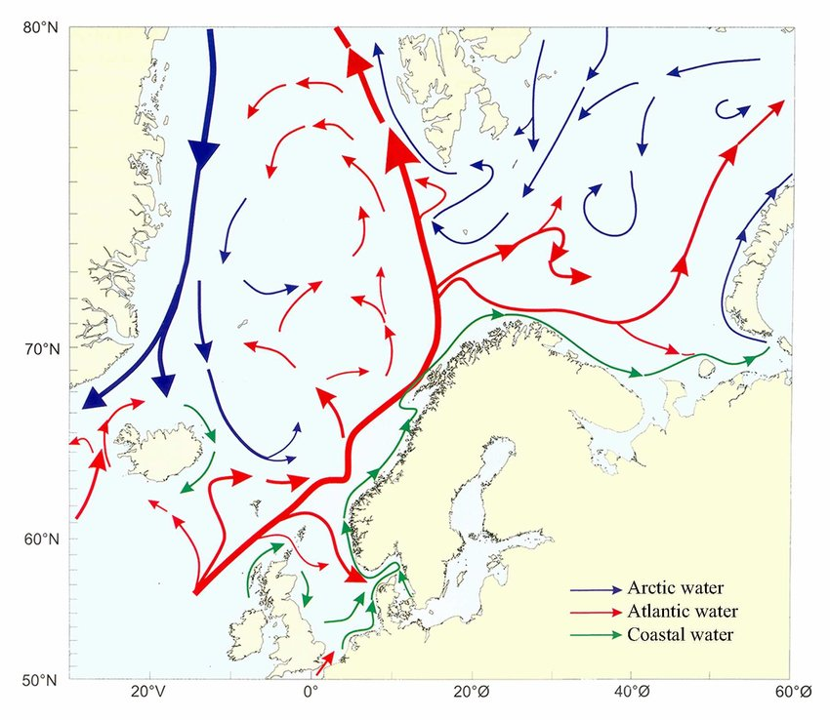
Kartet viser hovedstrømmene i Nord-Atlanteren og Barentshavet. Røde piler markerer varmt atlanterhavsvann som strømmer nordover, blå piler viser kaldt arktisk vann som strømmer sørover, og grønne piler viser kyststrømmen. Samspillet mellom disse vannmassene styrer temperatur, isforhold og hvilke fiskearter som kan leve i området.
Kyststrømmen oppstår langs norskekysten der lettere, ferskere vann fra Østersjøen, elver og smeltevann blander seg med atlanterhavsvann. Dette brakkvannet legger seg som et eget lag langs kysten og danner en nordgående strøm.
Kyststrømmen blir påvirket av Golfstrømmen fordi det varme og salte atlanterhavsvannet som kommer inn mot norskekysten presser kystvannet nordover og styrker strømmen. Når innstrømningen av atlanterhavsvann er sterk, blir også kyststrømmen sterkere og varmere. Når innstrømningen av atlanterhavsvann svekkes, blir kyststrømmen både svakere og kaldere.

AMO gjenspeiler endringer i havtemperaturen i Nord-Atlanteren over flere tiår som følge av blant annet variasjoner i varmetransporten. Denne varmetransporten inngår i den store sirkulasjonen i Atlanterhavet, der varmt overflatevann strømmer nordover og kaldt dypt vann returnerer sørover i et globalt system av havstrømmer. Norge har et langt mildere klima enn andre områder på samme breddegrad nettopp fordi denne transporten bringer enorme mengder varmt vann nordover. Variasjoner i varmetransporten kan derfor få konsekvenser både for økosystemene i havet og for vær- og klimaforholdene i Nord-Europa.
Endringer i havtemperaturen påvirker dessuten næringskjeden nedenfra og opp. Planteplankton og dyreplankton reagerer raskt på temperatur, lysforhold og havstrømmer, og disse organismene utgjør grunnlaget for de fleste fiskebestander i Nord-Atlanteren. Tidspunktet for vårblomstringen av plankton er avgjørende for overlevelsen til fiskelarver. Dersom larvene klekker for tidlig eller for sent i forhold til mattilgangen, kan det gi store utslag i rekrutteringen. Selv små endringer i havtemperaturen kan derfor forplante seg gjennom hele økosystemet over flere år.

AMO, fiskebestander og historiske klimaendringer
Forskning viser at flere viktige fiskebestander – som torsk, sild og andre pelagiske arter (fisk som lever i det åpne havet) – følger tydelige 50–70-års svingninger. Disse svingningene samsvarer med langsomme klimaindekser som AMO og ACI. I varme AMO-faser øker den biologiske produktiviteten i mange havområder, særlig i nordlige farvann, og flere fiskebestander kan vokse og flytte seg nordover. I kalde faser blir forholdene mindre gunstige for enkelte arter, rekrutteringen kan svekkes, og utbredelsen forskyves ofte sørover. Dette betyr ikke at AMO alene bestemmer fiskebestandene, men at havklimaet legger de langsiktige rammene for hvor og når fisken trives best. Overfiske, havis, næringstilgang og raske klimaendringer spiller også viktige roller, men AMO gir den langsomme pulsen som påvirker økosystemene over flere tiår.
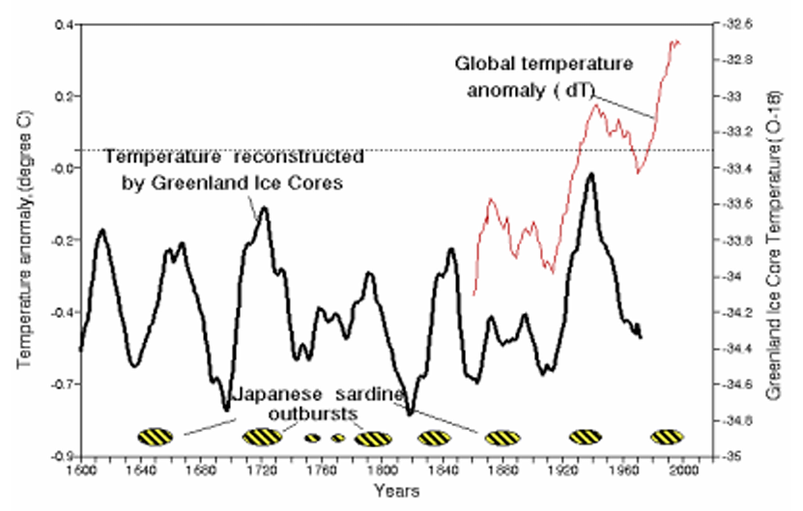
Figuren viser hvordan temperaturvariasjoner de siste 400 årene følger en tydelig 50–70-års syklus, basert på både globale temperaturavvik og temperatur rekonstruert fra Grønlands iskjernedata. De gule markeringene viser perioder med kraftige utbrudd av japansk sardin, som opptrer samtidig med varme klimafaser. Dette illustrerer den nære sammenhengen mellom langsomme klimasykluser og store svingninger i kommersielle fiskebestander.

Flere historiske perioder viser tydelige sammenhenger mellom havklima og fiskerier langs norskekysten. Den varme perioden fra 1920- til 1960-årene var preget av høye havtemperaturer i Nord-Atlanteren, redusert havisutbredelse i Arktis og generelt gode forhold for flere fiskebestander i nord. Deretter fulgte en kjøligere periode fra omtrent 1960- til 1990-årene, der mange bestander trakk sørover og fangstmønstrene endret seg. Rundt midten av 1990-tallet gikk AMO igjen inn i en varm fase, samtidig som temperaturene i Norskehavet og Barentshavet steg og isforholdene endret seg raskt.
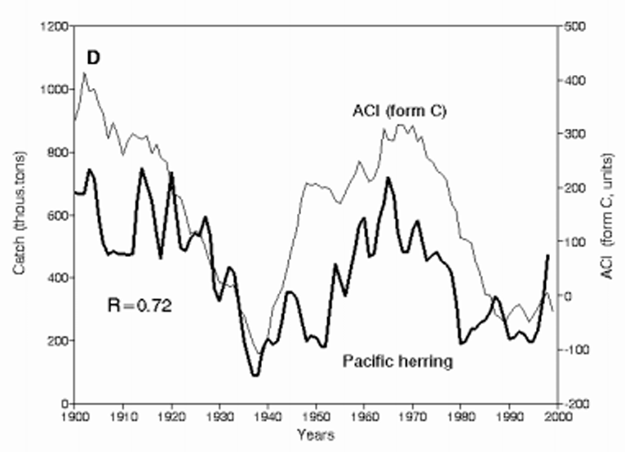
Figuren viser hvordan fangsten av stillehavssild (Pacific herring) følger de kalde periodene i klimaet. Fangs oppgitt i tusen tonn. ACI-indeksen er her snudd på hodet, slik at høye ACI-verdier tilsvarer kalde faser. De største fangstene opptrer nettopp i disse kalde periodene, noe som er typisk for kuldekjære arter. I samme kategori finner vi også atlantisk sild, atlantisk torsk, sørafrikansk sardin og peruansk ansjos, som alle viser økt produksjon i kalde klimafaser.

Makrellen er et godt eksempel på hvor store slike forskyvninger kan være. På 2000-tallet utvidet bestanden sitt beiteområde langt nordover og vestover, helt til farvann rundt Island og Grønland. Denne utviklingen falt sammen med en varm fase i Nord-Atlanteren og høyere havtemperaturer i områdene der makrellen søker næring om sommeren. Også den nordøstarktiske torsken har vist tydelige endringer i utbredelse i takt med temperaturforholdene i Barentshavet. I varme perioder har gyteområdene flyttet seg nordover og østover, vandringsrutene har blitt lengre, og torsken har vokst raskere. I kaldere perioder har utbredelsen trukket sørover igjen, og veksten har avtatt. Disse endringene styres av havtemperatur og strømforhold.
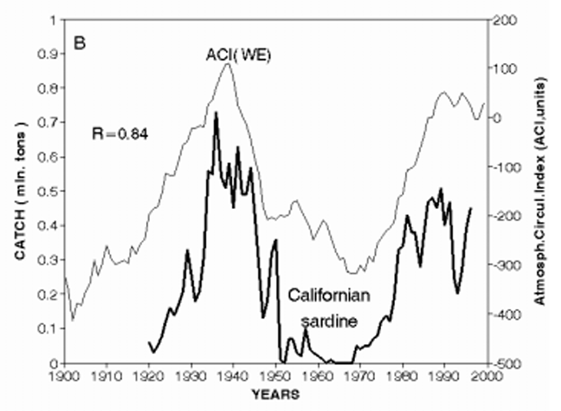
Figuren viser hvordan fangsten av californisk sardin følger de varme periodene i klimaet. Fangst er oppgitt i millioner tonn. ACI-indeksen er her vist i normal retning, slik at høye ACI-verdier tilsvarer varme faser. De største fangstene opptrer nettopp i disse varme periodene, noe som er typisk for varmekjære arter. I samme kategori finner vi også japansk sardin, peruansk sardin, europeisk sardin, chilensk jackmakrell, Alaska pollock og flere bestander av stillehavslaks, som alle viser økt produksjon i varme klimafaser.

Det interessante er at AMOs 60–80-årige rytme ligger nær den samme tidsskalaen som observeres i jordrotasjonen og i flere atmosfæriske svingninger over Nord-Atlanteren. Selv om årsakssammenhengene fortsatt diskuteres, peker dette mot at havet kan være en del av et større system av langsomme og sammenkoblede variasjoner i jordsystemet. For fiskebestandene betyr dette at endringer i utbredelse og produktivitet ikke bare påvirkes av lokale forhold, men også av klimatiske rytmer som utvikler seg over flere tiår.
Analyser av lange tidsserier for global temperatur, ACI, LOD og kommersielle fiskefangster viser en tydelig 55–65-årssyklus i både klimaindekser og fangster. Fiskebestandene topper ofte i varme faser og svekkes i kalde faser. For norskekysten betyr dette at når havet er i en varm fase, vil mange arter ha bedre vekst og utbredelse i nord, mens kalde faser ofte flytter fiskens tyngdepunkt sørover.

Fra jordens indre til fiskelykke langs norskekysten
Når vi følger sporene fra jordens indre og helt ut til norskekysten, ser vi et interessant mønster. Små endringer i jordens rotasjonshastighet – målt som variasjoner i Length of Day (LOD) – oppstår når masse flyttes rundt i jordens indre. Disse endringene er svært små, men de henger sammen med langsomme skift i atmosfærens storskala sirkulasjon.
Endringer i jordens rotasjon viser derfor et tydelig samsvar med langsomme skift i atmosfæren, målt gjennom indekser som ACI og delvis NAO. Når atmosfærens mønstre endrer seg, påvirkes også vindene, lufttrykket og energifordelingen over Nord-Atlanteren. Dette er med på å forme hvordan havet utvikler seg.
Havet reagerer langsommere, men effekten varer ofte lenger. Over flere tiår kan endringer i vindmønstre, varmetransport og havsirkulasjon føre til gradvise temperaturendringer i Nord-Atlanteren. Denne langsomme utviklingen kommer til uttrykk gjennom AMO. AMO kan derfor sees som et resultat av samspillet mellom havet og atmosfæren.
Når havklimaet endrer seg, endrer også forholdene for fisken seg. Arter som er avhengige av bestemte temperaturer og næringsforhold flytter seg, endrer gyteområder og får ulik rekruttering i varme og kalde perioder. Varmekjære arter trekker gjerne nordover i varme faser, mens kuldekjære arter ofte gjør det motsatte. Slike mønstre finnes igjen i historiske fangstdata fra både Nord-Atlanteren og andre havområder.
For fiskerne betyr dette at havet har en langsom puls. I varme AMO‑faser kan enkelte arter bli mer tallrike og spre seg lenger nord, mens kalde faser ofte flytter fiskens tyngdepunkt sørover. Overfiske, havis og næringstilgang spiller også viktige roller, men de langsomme klimasyklusene bidrar til å sette rammene som økosystemene utvikler seg innenfor.
Det som gjør denne hypotesen spesielt interessant, er at lignende rytmer dukker opp i flere uavhengige datasett. Den samme tidsskalaen på rundt 60–70 år kan spores i jordrotasjonen, i atmosfæriske svingninger, i havtemperaturene i Nord-Atlanteren og i lange tidsserier for fiskebestander og fiskefangster.
Når vi ser hele kjeden samlet – jordens kjerne → rotasjon → atmosfære → hav → fisk – framstår den som en god forklaring på hvorfor klima og fiskebestander varierer over flere tiår. Sammenhengene er ikke fullt ut forstått, men de viser at prosesser som begynner dypt inne i jorden kan sette spor helt ute i havområdene langs norskekysten. Fiskelykken er dermed ikke bare et spørsmål om vær, vind og flaks, men også et uttrykk for hvor i de langsomme naturlige klimasyklusene vi befinner oss.

Kilder:
- Aubert, J. (2019). Geomagnetic acceleration and rapid hydromagnetic waves in the Earth’s core. Nature Geoscience, 12, 393–398. https://doi.org/10.1038/s41561-019-0355-1
- Beaugrand, G., Edwards, M., Raybaud, V., Goberville, E., & Kirby, R. R. (2015). Future vulnerability of marine biodiversity compared with contemporary and past changes. Journal of Marine Systems, 152, 1–8. https://doi.org/10.1016/j.jmarsys.2015.07.001
- Buckley, M. W., & Marshall, J. (2016). Observations, inferences, and mechanisms of the Atlantic Meridional Overturning Circulation: A review. Reviews of Geophysics, 54, 5–63. https://doi.org/10.1002/2015RG000493
- Buffett, B. A. (2014). Geomagnetic fluctuations reveal stable stratification at the top of the Earth’s core. Nature, 507, 484–487. https://doi.org/10.1038/nature13122
- Cazenave, A., Pfeffer, J., Mandea, M., & Dehant, V. (2022). A 6-year oscillation in the whole Earth system? Eos, 103. https://doi.org/10.1029/2022EO220296
- Chavez, F. P., Messié, M., & Pennington, J. T. (2011). Marine primary production in relation to climate variability and change. Annual Review of Marine Science, 3, 227–260. https://doi.org/10.1146/annurev-marine-120709-142712
- Checkley, D. M., & Barth, J. A. (2009). Patterns and processes in the California Current System. Progress in Oceanography, 83, 49–64. https://doi.org/10.1016/j.pocean.2009.07.028
- Delworth, T. L., & Mann, M. E. (2000). Observed and simulated multidecadal variability in the Northern Hemisphere. Climate Dynamics, 16, 661–676. https://doi.org/10.1007/s003820000075
- Deser, C., Phillips, A. S., Bourdette, V., & Teng, H. (2017). Insights from Earth system model initial-condition large ensembles. Nature Climate Change, 7, 696–703. https://doi.org/10.1038/nclimate3374
- Drinkwater, K. F. (2006). The regime shift of the 1920s and 1930s in the North Atlantic. Progress in Oceanography, 68, 134–151. https://doi.org/10.1016/j.pocean.2006.02.011
- Enfield, D. B., Mestas-Nuñez, A. M., & Trimble, P. J. (2001). The Atlantic Multidecadal Oscillation and its relation to rainfall and river flows in the continental United States. Geophysical Research Letters, 28, 2077–2080. https://doi.org/10.1029/2000GL012745
- Hjermann, D. Ø., Stenseth, N. C., & Ottersen, G. (2007). Fish and climate variation in the Barents Sea. Marine Ecology Progress Series, 347, 1–10. https://doi.org/10.3354/meps06967
- Holme, R. (2015). Large-scale flow in the core. In G. Schubert (Ed.), Treatise on Geophysics (2nd ed.). Elsevier. https://doi.org/10.1016/B978-0-444-53802-4.00057-0
- Hurrell, J. W. (1995). Decadal trends in the North Atlantic Oscillation: Regional temperatures and precipitation. Science, 269, 676–679. https://doi.org/10.1126/science.269.5224.676
- Hurrell, J. W., & Deser, C. (2010). North Atlantic climate variability: The role of the North Atlantic Oscillation. Journal of Marine Systems, 79, 231–244. https://doi.org/10.1016/j.jmarsys.2009.11.002
- Isaksen, K., et al. (2022). Exceptional warming over the Barents area. Nature Climate Change, 12, 634–641. https://doi.org/10.1038/s41558-022-01389-1 (doi.org in Bing)
- Klyashtorin, L. B. (2001). Climate change and long-term fluctuations of commercial catches: The possibility of forecasting (FAO Fisheries Technical Paper No. 410). FAO.
- Klyashtorin, L. B., & Lyubushin, A. A. (2007). Cyclic climate changes and fish productivity. Moscow: VNIRO Publishing.
- Knight, J. R., Folland, C. K., & Scaife, A. A. (2006). Climate impacts of the Atlantic Multidecadal Oscillation. Geophysical Research Letters, 33, L17706. https://doi.org/10.1029/2006GL026242
- Lind, S., & Ingvaldsen, R. B. (2012). Variability and impacts of Atlantic Water inflow to the Barents Sea. Journal of Marine Systems, 113–114, 76–84. https://doi.org/10.1016/j.jmarsys.2012.12.009
- Lozier, M. S. (2010). Deconstructing the conveyor belt. Science, 328, 1507–1511. https://doi.org/10.1126/science.1189250
- Mandea, M., & Holme, R. (2021). The Earth’s core and its influence on rotation. Surveys in Geophysics, 42, 1203–1228. https://doi.org/10.1007/s10712-021-09659-3
- Mandea, M., & Lesur, V. (2020). The 6-year geomagnetic oscillation: Observations and modeling. Earth, Planets and Space, 72, 1–12. https://doi.org/10.1186/s40623-020-01196-8
- Mörner, N.-A. (1995). Earth's rotation, ocean circulation and climate. Global and Planetary Change, 11, 51–57. https://doi.org/10.1016/0921-8181(95)00003-Q
- Munk, W. H., & Wunsch, C. (1998). Abyssal recipes II: Energetics of tidal and wind mixing. Deep-Sea Research Part I, 45, 1977–2010. https://doi.org/10.1016/S0967-0637(98)00070-3
- Polyakov, I. V., et al. (2020). Weakening of the cold halocline layer exposes the Arctic to oceanic heat. Science, 369, 405–408. https://doi.org/10.1126/science.aay7924
- Screen, J. A., & Simmonds, I. (2014). Amplified mid-latitude planetary waves and extreme weather. Nature Climate Change, 4, 704–709. https://doi.org/10.1038/nclimate2271
- Sundby, S., Drinkwater, K. F., & Kjesbu, O. S. (2016). The North Atlantic spring-bloom system—Where the changing climate meets the winter dark. Frontiers in Marine Science, 3, 28. https://doi.org/10.3389/fmars.2016.00028
- Woollings, T., et al. (2015). Dynamical influences on European climate: An emerging picture. Nature Geoscience, 8, 406–414. https://doi.org/10.1038/ngeo2417
- Zhang, R. (2017). On the persistence and coherence of the Atlantic Multidecadal Oscillation. Climate Dynamics, 49, 2843–2858. https://doi.org/10.1007/s00382-016-3462-8
- Dickey, J. O., Marcus, S. L., de Viron, O., & Fukumori, I. (2011).
Recent Earth oblateness variations: Unraveling climate and postglacial rebound effects.
Earth and Planetary Science Letters, 312(1–2), 23–29.
- Ottersen, G., Planque, B., Belgrano, A., Post, E., Reid, P. C., & Stenseth, N. C. (2001).
Ecological effects of the North Atlantic Oscillation.
Oecologia, 128, 1–14.
- Stenseth, N. C., Ottersen, G., Hurrell, J. W., Mysterud, A., Lima, M., Chan, K.-S., Yoccoz, N. G., & Ådlandsvik, B. (2003).
Studying climate effects on ecology through the use of climate indices: The North Atlantic Oscillation, El Niño Southern Oscillation and beyond.
Proceedings of the Royal Society B, 270, 2087–2096.
- Mann, M. E., Steinman, B. A., & Miller, S. K. (2021).
On forced temperature changes, internal variability, and the AMO.
Nature Communications, 12, 2957.

